课程免修操作说明-学生端

登录系统
校外需要VPN
通过信息门户登录系统

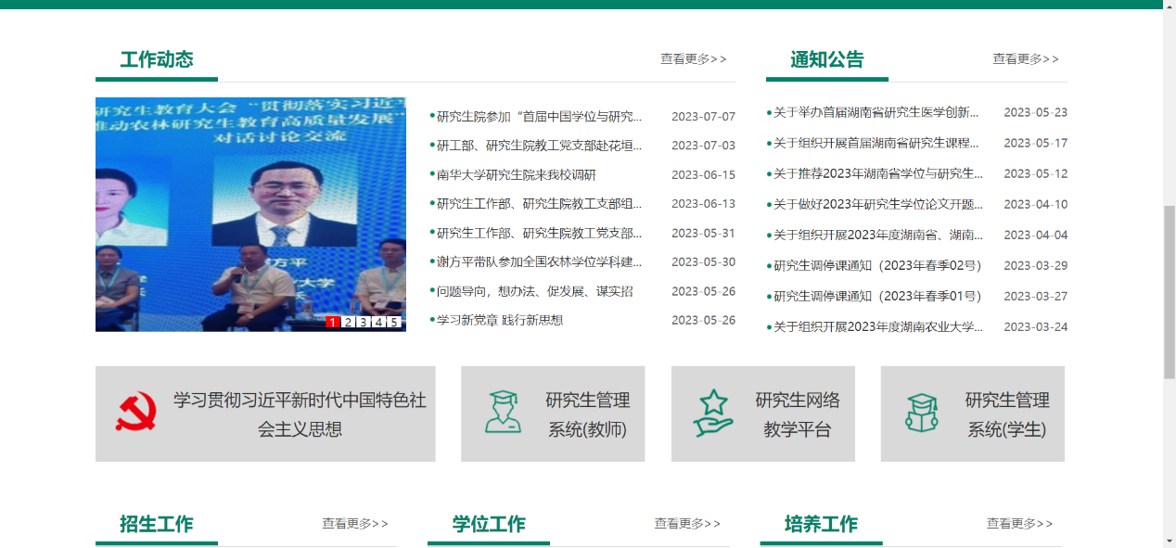免修申请
教学管理--》课程免修申请
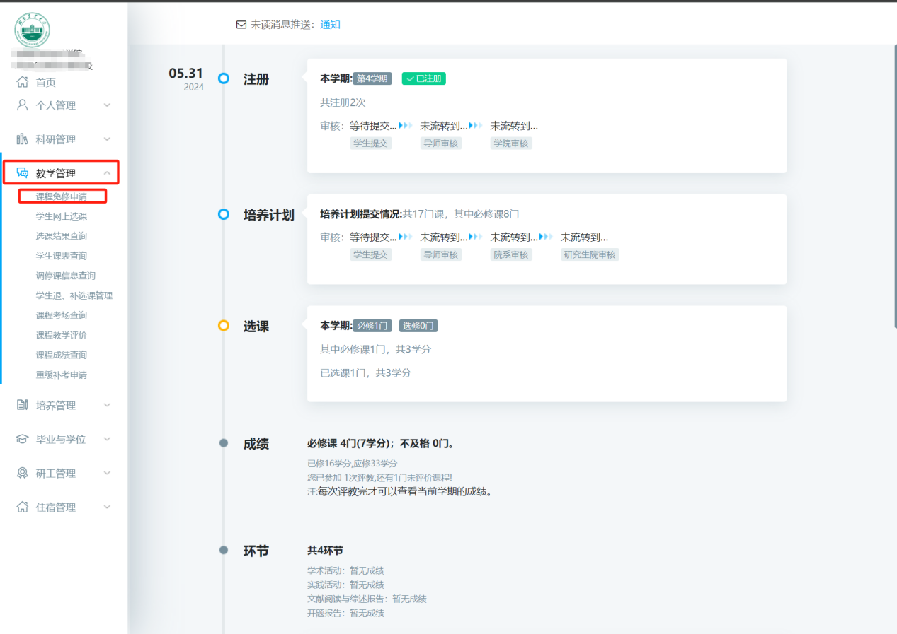

选择【课程免修申请】 菜单进入如下页面
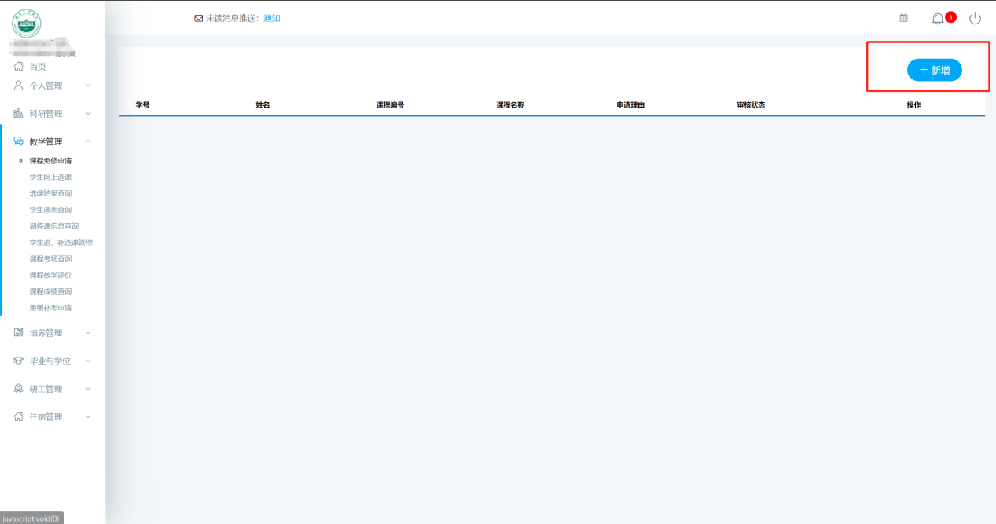
选择添加进入如下页面
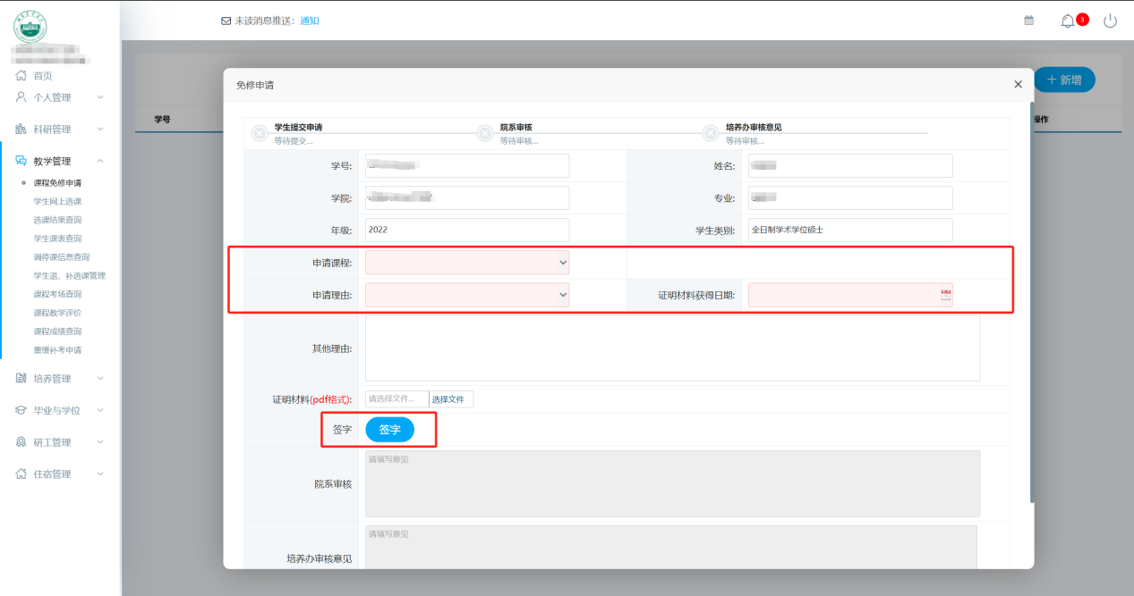
完成必填信息并上传证明材料 点击【保存】按钮
点击【签字】按钮进入如下页面
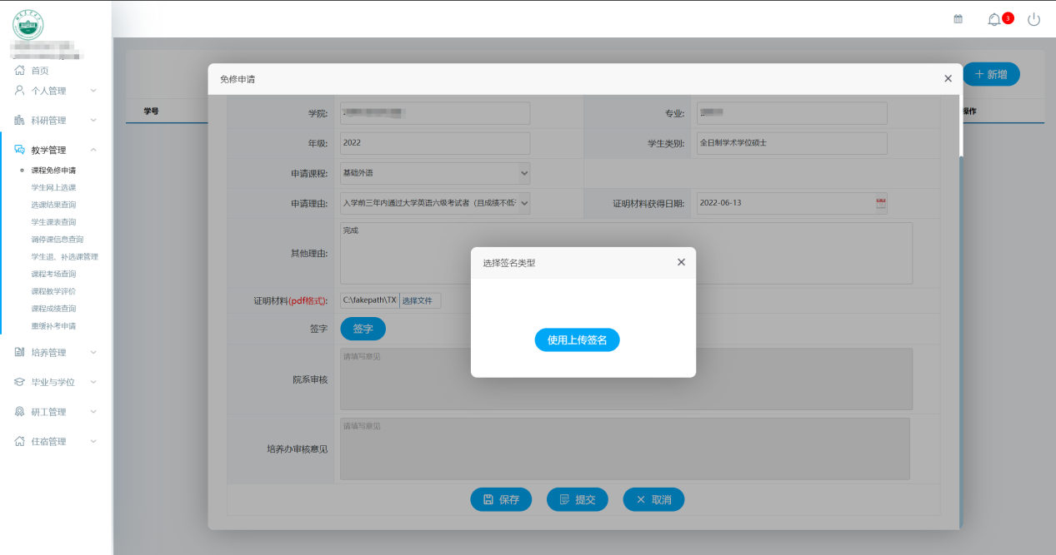
点击使用上传签名，之前未上传过签名图片则会弹出提示需要上传签名，点击【确认】
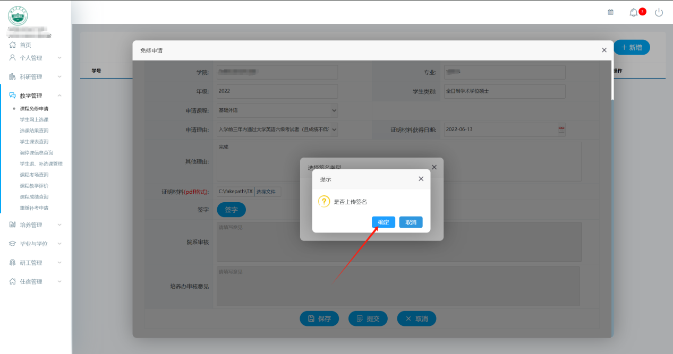

点击【选择签名】按钮，弹出文件选择框，选择签名图片
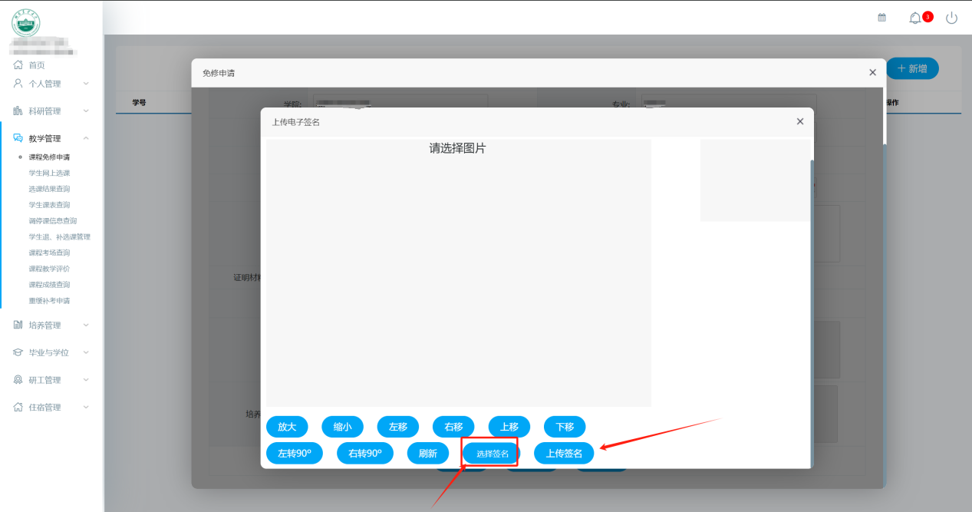

选择完成后，把签名放到选择框正中。如果图片太大，或者太小，可以点【放大】、【缩小】按钮，把签名图片调整到合适大小，然后后点击【上传签名】按钮，提示成功后，关闭上传页面，再点击【使用上传签名】。
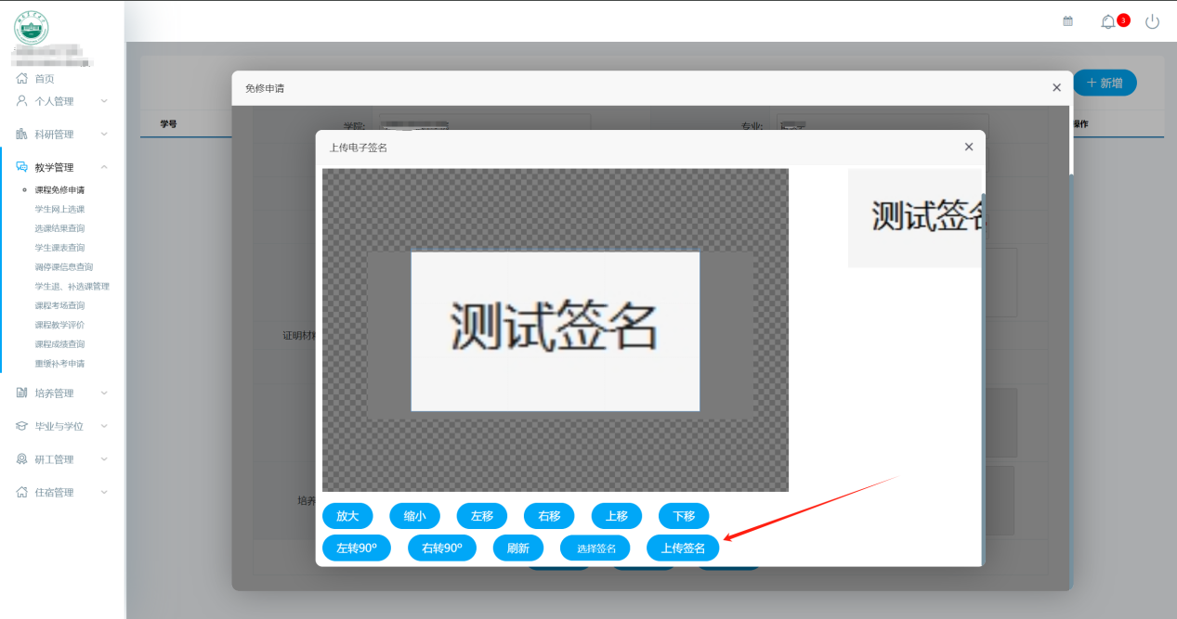
签名完成后，点击【提交】按钮 提交申请
